SOFTWARE DE GESTIÓN DE VENTAS KOOP

TEAM - VAJEF

Alvedy GARCIA

Jhon PALACIO

Esperanza RIVEROS

Víctor SALAZAR

Franco TARCHINI

Presentado a:

Formador: Jahir FIQUITIVA

Tutor: Mauricio PAREJA

MINTIC 2022 - UNIVERSIDAD DE ANTIOQUIA

DESARROLLO SOFTWARE GRUPO 22-23-24

2021

Proyecto KOOP

**13 de septiembre del 2021**

# REQUERIMIENTOS DEL SPRINT#1

**Tarea 1: Creación de un equipo de trabajo**

Nos pusimos de acuerdo entre cuatro desarrolladores y como teníamos un espacio vacante lanzamos la convocatoria de WhatsApp y Jhon se unió al grupo.

**Tarea 2: Presentación Team y Asignación de roles**

**PRODUCT OWNER Esperanza Riveros**

Ingeniero de Telecomunicaciones, cero desarrolladora de software pero estoy en el sector real que se está transformando a través de la entrega de nuevos servicios digitales y requerimos nuevas capacidades de desarrollo de software para automatizar procesos.

**SCRUM MASTER Franco Tarchini**

**ANALISTA Alvedy García**

Profesional vinculado al sistema educativo colombiano en proceso de aprendizaje y actualización frente a conceptos y herramientas de programación. Conocimientos básicos de programación estructurada y desarrollo de base de datos.

**ADMIN DE BASE DE DATOS Víctor Salazar**

**DESARROLLADOR Jhon Palacio**

Estudiante de ingeniería civil, cero desarrollador, pero con ganas de aprender nuevos conocimientos para afianzar ciertos términos para ingresar en el mundo de la programación.

**Tarea 3.: Creación de un repositorio en GitHub**

Víctor creó el repositorio en GitHub y asigno permisos de acceso a los usuarios GitHub de los integrantes del equipo.

**PLANIFICACIÓN DEL SPRINT**

El día lunes 13 de septiembre mediante reunión no presencial a través de la plataforma Zoom, cuyo link de acceso fue: <https://us02web.zoom.us/j/89785298746?pwd=cU5ZUFZHUGdCSDhrSERTbDVxaGZBUT0> , se llevó a cabo la ceremonia de Sprint Planning, dentro de la cual se trabajaron las siguientes temáticas y actividades.

**Distribución de roles:** En consenso con los integrantes del equipo se definieron los roles para cada uno de los miembros teniendo en cuenta los intereses particulares y con la convicción de que no hay roles fijos dentro del grupo.

**Definición de nombre del equipo de trabajo y del proyecto:** Luego de estudiar múltiples opciones para denominar el quipo y el proyecto, se seleccionaron los nombres VAJEF para el equipo de desarrollo, el cual corresponde a un acrónimo compuesto con las iniciales de cada uno de los integrantes del grupo y KOOP para el Sistema de Ventas.

**Planificación de los Daily:** Una vez definidos los roles, bajo el liderazgo del Scrum Master y en consenso con todos los miembros del equipo se definieron los horarios para llevar a cabo los Daily, quedando estructurado de la siguiente manera:

|  |  |  |  |  |
| --- | --- | --- | --- | --- |
| **MARTES** | **MIERCOLES** | **JUEVES** | **VIERNES** | **SABADO** |
| 6:00 PM | 5:00 PM | 6:00 PM | 5:00 PM | 11:00 AM |

Creación de cuentas GitHub

Creación del repositorio en GitHub

**Configuración de Tablero de Seguimiento en Trello:** se llevó a cabo la configuración de una cuenta en Trello y la creación de un espacio de trabajo en el cual se pueda llevar a cabo la administración del proyecto, cuyo enlace se encuentra más adelante.

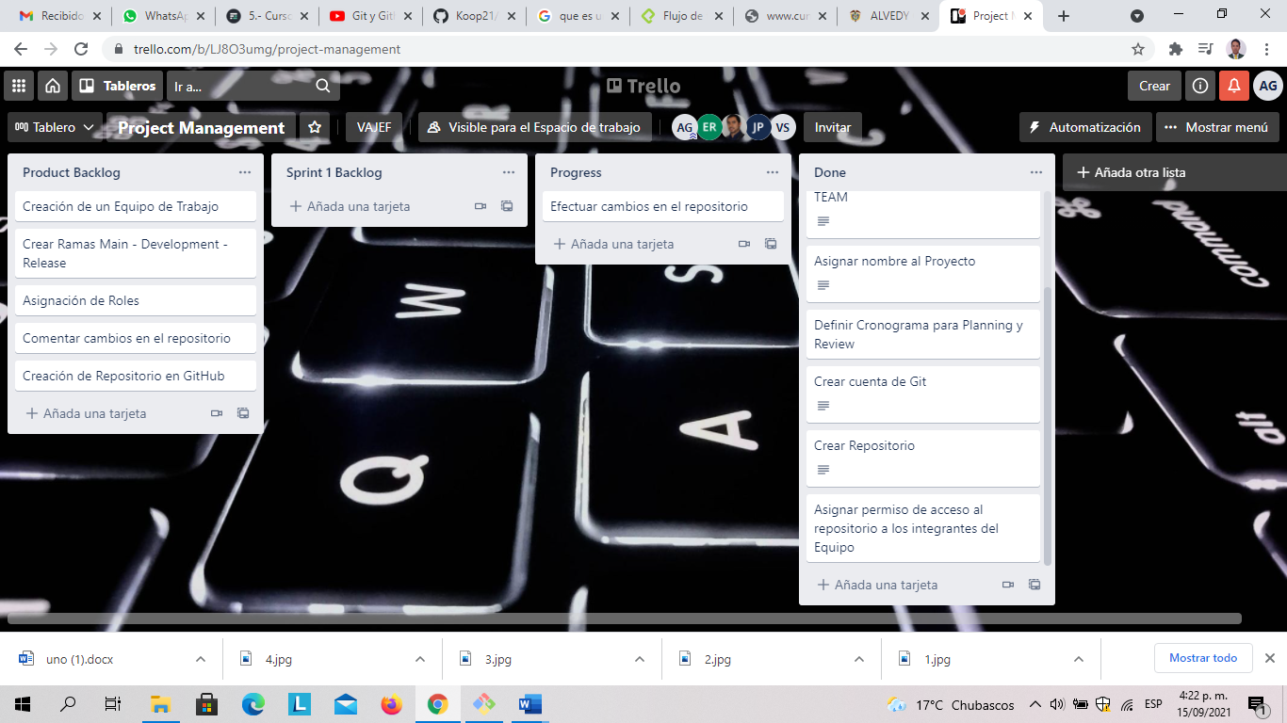

**Programación de sesión del seguimiento con el tutor**: a través de la plataforma se llevó a cabo la programación de la sesión de acompañamiento al Sprint 1 con el tutor, la cual quedo programada para el día Jueves 16 a las 2:50 PM.

# EVIDENCIAS CREACIÓN Y ACTUALIZACION DEL REPOSITORIO

Evidencia de la funcionalidad de aplicación (pantallazos del proceso de creación y actualizacion del repositorio)

Proceso de copiado de URL para configuracion del repositorio remoto

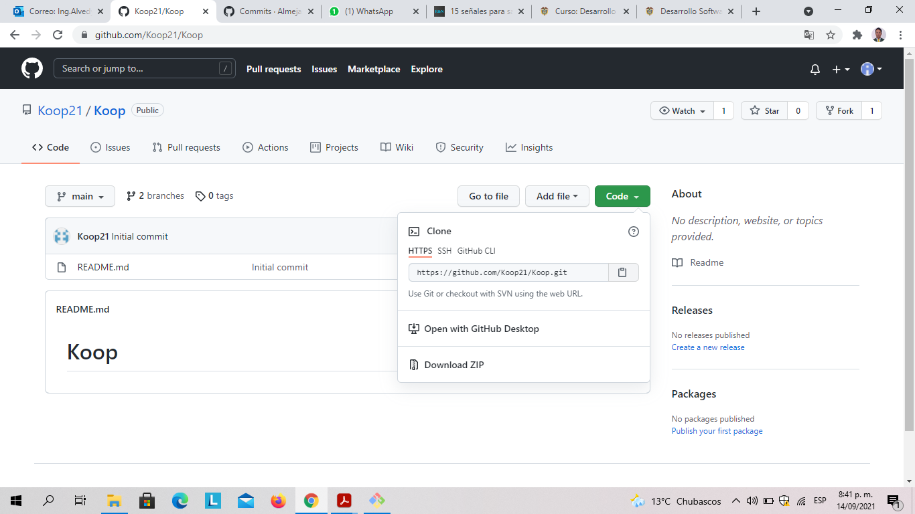

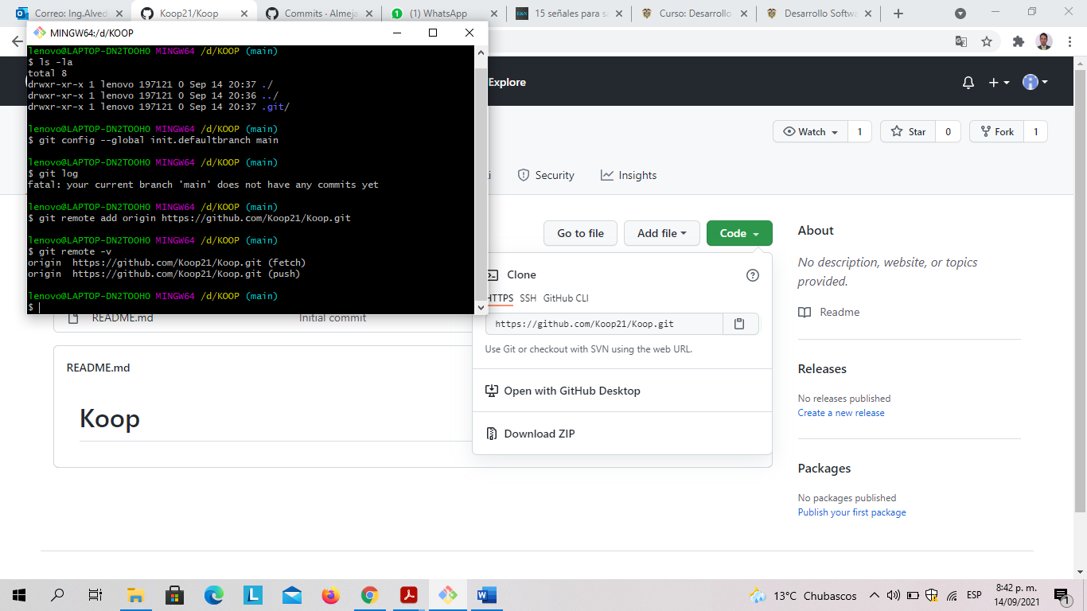

Acceso a archivos de la Rama Master

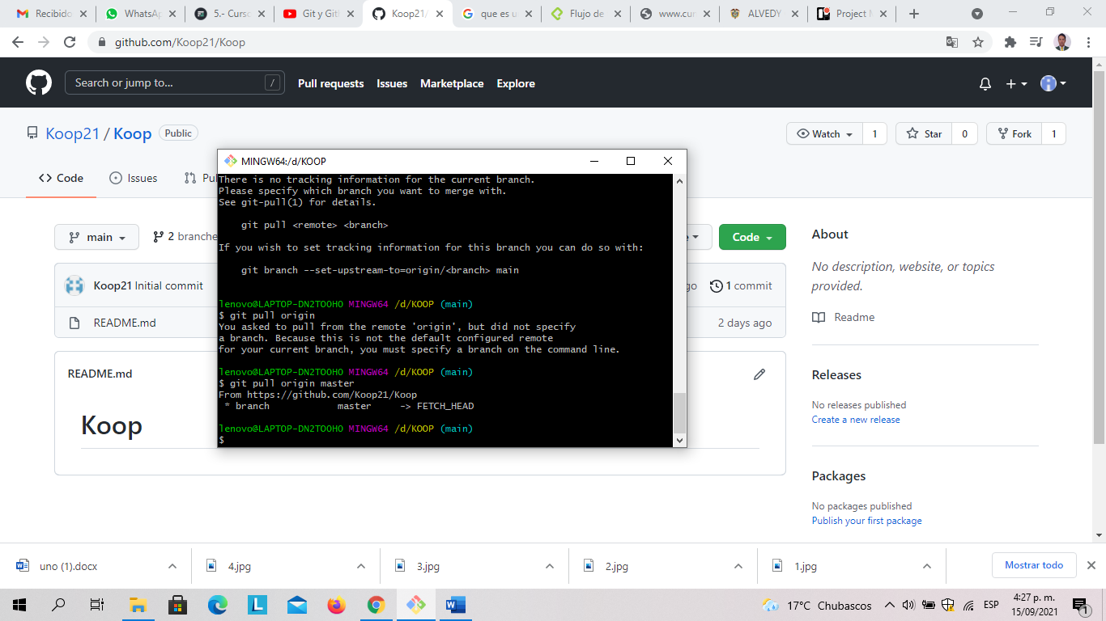

Agregando un commit que garda los cambios en el documento

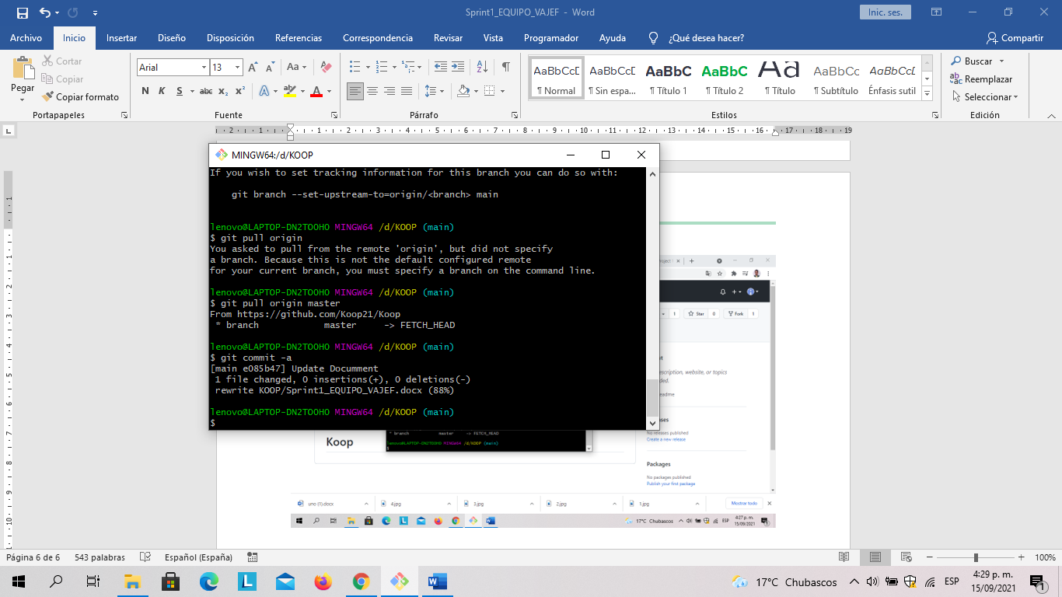

# REPOSITORIO DEL PROYECTO

<https://github.com/Koop21/Koop>

# TABLERO DE SEGUIMIENTO TRELLO

<https://trello.com/invite/b/LJ8O3umg/ebb27d24c06ee9be4aba9eb849f2d60e/project-management>.